- 2019年8月考季试卷5：

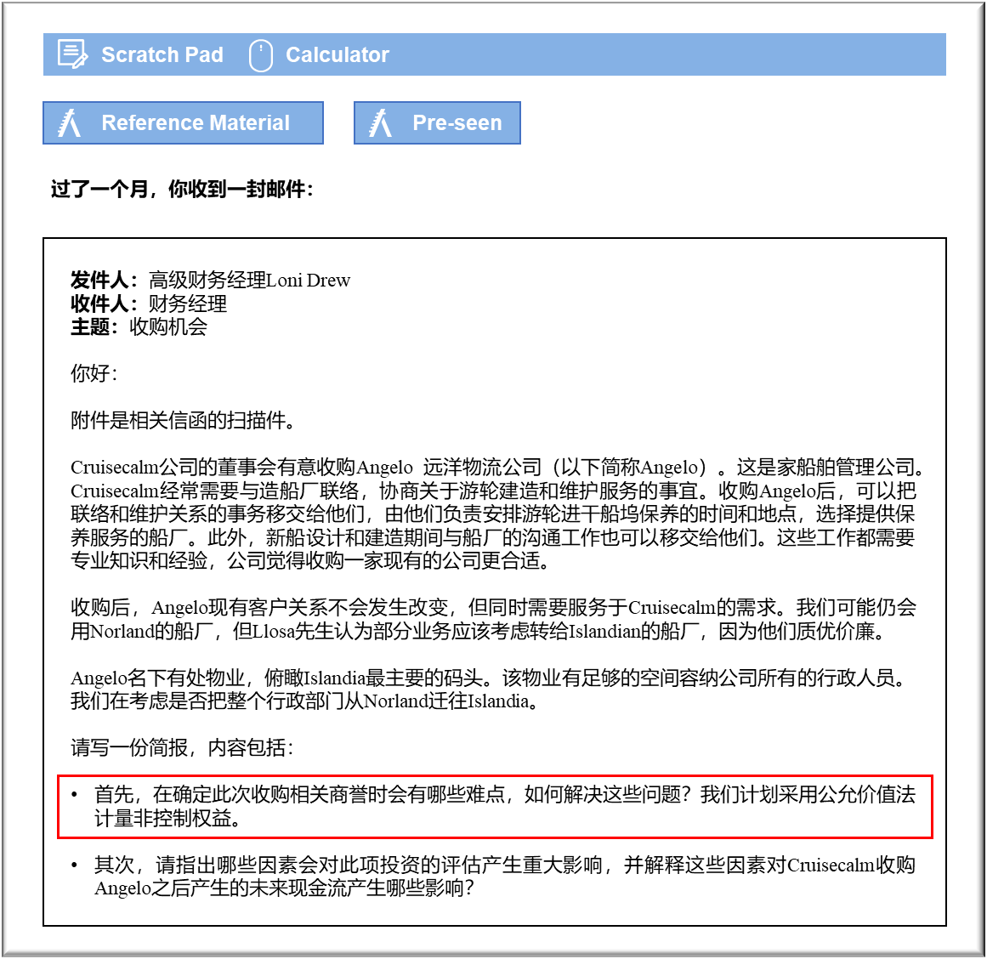

MANAGEMENT CASE STUDY AUGUST 2019 EXAM ANSWERS

Variant5 Task2
These answers have been provided by CIMA for information purposes only. The answers created are indicative of a response that could be given by a good candidate. They are not to be considered exhaustive, and other appropriate relevant responses would receive credit.

CIMA will not accept challenges to these answers on the basis of academic judgement.

要求1：收购商誉
第一个挑战是确定公司在收购日的可分离净资产的公允价值。Angelo似乎拥有大量土地，由于占据俯瞰码头的关键位置，因此可能难以估价。土地的大小和地段可能意味着没有可观察到的可比数据来确定其公允价值。
第二个挑战是所有者拥有10％的股权，将按其公允价值进行估值。这可能是一个问题，因为该公司并未上市，否则Llosa先生将不可能拥有100％的股份。Llosa先生本可以出于个人原因而坚持保留该公司的一小部分股份，但这并不反映所持股份的公允价值。
可以指出，将10％的股权与Cruisecalm剩余90％的股权按比例估值，这不一定合乎逻辑。Llosa先生在该公司中持有的股份可能太少，无法施加任何有意义的影响，这一点可能会降低其公允价值。
通过调查过去几年在Islandia码头区域是否出售了其他土地，可以克服第一个挑战。如果有此类销售记录，可为我们将作为交易的一部分而获得的土地确定大致市场价值。备选方案是为我们计划在该区域内建造的办公楼确定替代地点，从而确定类似场所的成本。
如果在Islandia有从事这个行业的上市公司，则可以克服第二个挑战。Islandia似乎是一个海洋国家，因此可能会有其他企业提供相同的服务。如果我们能够确定一家上市公司，则可以使用股息增长模型等来确定因子，输入到Angelo股票的公允价值计算中。如果无法在Islandia找到类似企业，那么或许可以在拥有相似经济和商业文化的其他国家/地区找到相似的公司。

要求2：净现值
最重要的因素将是Angelo确保与负责建造和维修Cruisecalm船只的造船厂保持良好联络的能力。这个问题可能令人担忧，因为Angelo位于Islandia，而Cruisecalm打算至少在最初阶段使用位于Norland的造船厂。有关质量或竣工速度的任何问题都可能轻易地超过转向Angelo可能带来的成本节约。应该牢记的是，由于位置原因，必须保持远距离联络。
Angelo将作为持续经营企业被收购，这一事实意味着Angelo将继续为现有客户提供服务。这些情况可能会干扰Angelo将要代表Cruisecalm纳入其他工作的能力。如果Angelo以Cruisecalm为先，可能会面临延误第三方工作的处罚，这同样可能超过所节约的运营成本。
如果Angelo可以推荐能节省成本同时提供高质量工作的造船厂，那么从中长期来看，可以大大节省成本。如果能实现这类潜在成本节约，那么Angelo的净现值可能会远远超过预期的运营成本节约。与这项变动相关的风险可能要求以较高的回报率折现成本节约，从而解决可能出现的问题。
Angelo所在场所的可用建筑用地可以进一步节省成本，将转化为更高的现金流入。此类土地可用于扩大Angelo的办公空间，以容纳将由Cruisecalm接任的其他行政人员。由于整个行政部门共处一地，因此将这些职能转移到Islandia的成本甚至更低，并且可能会提高效率。

